Dziedzina: Zarządzanie siecią hulajnóg i rowerów
Obszar: Obsługa wypożyczania hulajnóg i rowerów
Kontekst dziedziny problemowej:
Firma „TurboRower” udostępnia mieszkańcom miasta flotę elektrycznych hulajnóg i rowerów. Operator floty zarządza pojazdami rozrzuconymi w przestrzeni miejskiej za pomocą systemu centralnego. Każdy pojazd raportuje w czasie rzeczywistym swoją lokalizację, stan techniczny oraz poziom baterii. Gdy poziom energii spadnie poniżej progu krytycznego lub użytkownik zgłosi usterkę przez aplikację, system automatycznie generuje zlecenie dla Ekipy Terenowej. Pracownik ekipy wymienia baterię lub transportuje pojazd do serwisu. Operator definiuje w systemie Wirtualne Strefy (np. zakaz parkowania w parkach, ograniczenie prędkości na deptakach), które są automatycznie egzekwowane przez oprogramowanie pojazdu. Użytkownik końcowy korzysta z pojazdów w ramach różnych taryf: płacąc za minutę jazdy, wykupując subskrypcję lub rezerwując pojazd. System okresowo generuje raporty finansowe i rozlicza przychody z Operatorem Płatności.
Regulacje prawne:
Ustawa o ruchu drogowym, RODO (lokalizacja użytkownika), Prawo przedsiębiorców, regulacje lokalne (uchwały miejskie dot. parkowania).
Procesy i aktorzy biznesowi:
Proces | Aktorzy biznesowi | Funkcje/zadania | Dane
Co się dzieje? | Kto uczestniczy spoza organizacji? | Jakie czynności są wykonywane? | Jakie dane?
Monitorowanie floty | Pojazd(loT) | - System odbiera dane o lokalizacji i stanie baterii  - Operator śledzi pozycję urządzeń na mapie | Lokalizacja, poziom baterii, status techniczny
Obsługa serwisowa | Ekipa Terenowa | - System generuje zlecenie na podstawie niskiej baterii/usterki  - Pracownik wymienia baterię lub naprawia pojazd | Numer seryjny, adres (GPS), typ usterki
Zarządzanie strefami | Zarząd Dróg Miejskich (pośrednio) | - Operator definiuje granice stref na mapie cyfrowej  - System wymusza redukcję prędkości w wybranych strefach | Koordynaty GPS strefy, limit prędkości
Realizacja przejazdu i rezerwacji | Użytkownik | - Użytkownik rezerwuje pojazd lub rozpoczyna przejazd  - System monitoruje czas trwania i dystans | ID użytkownika, czas start/stop, dystans
Rozliczanie płatności | Operator płatności | - System nalicza opłatę zgodnie z wybraną taryfą  - Operator płatności realizuje pobranie środków z karty | Kwota, taryfa, status płatności
Słownik:
Użytkownik - osoba fizyczna korzystająca z aplikacji mobilnej do wypożyczenia pojazdu
Pojazd - hulajnoga elektryczna lub rower wyposażony w moduł GPS i komunikację GSM
Ekipa Terenowa - pracownicy odpowiedzialni za ładowanie i serwis techniczny w terenie
Wirtualna Strefa (Geofencing) - obszar na mapie z przypisanymi regułami (np. zakaz zakończenia przejazdu)
Operator płatności - system zewnętrzny (np. Przelewy24, PayU) realizujący transakcje
Taryfa - zbiór reguł cenowych (opłata startowa, koszt minuty, koszt subskrypcji)
Zlecenie serwisowe - automatyczny komunikat o konieczności interwencji przy danym pojeździe
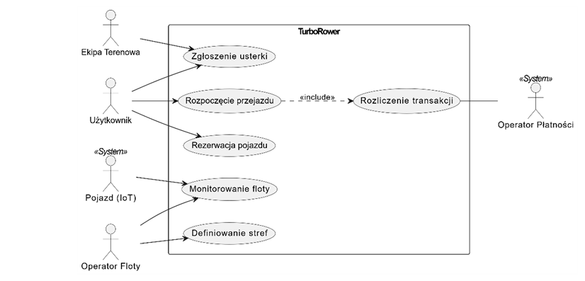
Status techniczny - informacja o sprawności hamulców, oświetlenia i modułów elektronicznych

Opis wymagań na poziomie wizji systemu – TurboRower

Dziedzina problemu: Zarządzanie siecią elektrycznych hulajnóg i rowerów w przestrzeni miejskiej.
Proces biznesowy: Realizacja przejazdu i rezerwacji
Czynności:
- Użytkownik wyszukuje wolny pojazd na mapie i dokonuje rezerwacji lub rozpoczyna przejazd przez aplikację.
- System monitoruje w czasie rzeczywistym parametry przejazdu, takie jak czas trwania i przebyty dystans.
- Podczas poruszania się system weryfikuje położenie pojazdu względem Wirtualnych Stref i automatycznie egzekwuje ograniczenia prędkości.
- Po zakończeniu jazdy system nalicza opłatę na podstawie wybranej taryfy (minutowa, subskrypcyjna).
- System łączy się z zewnętrznym operatorem płatności w celu automatycznego pobrania środków z karty użytkownika.

Dziedzina problemu: System informatyczny "TurboRower" dla operatora floty i mieszkańców
Wymagania funkcjonalne – opis ogólny na poziomie wizji systemu:
- System musi umożliwiać użytkownikom lokalizowanie, rezerwowanie i wypożyczanie pojazdów za pomocą aplikacji mobilnej.
- System powinien automatycznie generować zlecenia serwisowe dla Ekipy Terenowej w przypadku awarii lub niskiego stanu baterii.
- System musi umożliwiać definiowanie Wirtualnych Stref (Geofencing) z automatycznym wymuszaniem ograniczeń (np. prędkości, parkowania).
- System powinien integrować się z operatorami płatności w celu automatycznego rozliczania transakcji.
- System musi udostępniać operatorowi mapę floty z aktualnym stanem technicznym i poziomem baterii każdego pojazdu.

Wymagania jakościowe:
- System musi raportować dane o stanie pojazdów i ich lokalizacji w czasie rzeczywistym.
- System powinien zapewniać dostępność usług dla użytkowników w trybie 24/7 (zgodnie ze standardem systemów miejskich).
- Interfejs aplikacji mobilnej dla użytkownika musi być przejrzysty i łatwy w obsłudze.
- System musi gwarantować bezpieczeństwo przetwarzania danych o lokalizacji użytkowników zgodnie ze standardami ochrony prywatności.

Ograniczenia:
- System musi działać w pełnej zgodności z aktualną Ustawą o ruchu drogowym, RODO oraz lokalnymi uchwałami miejskimi dotyczącymi parkowania.
- Pojazdy muszą być wyposażone w sprawne moduły GPS i komunikację GSM.

Cel i zadania Systemu
Głównym celem systemu jest kompleksowe zarządzanie flotą elektrycznych hulajnóg i rowerów w przestrzeni miejskiej.
- Monitorowanie floty: Śledzenie lokalizacji, baterii i stanu technicznego w czasie rzeczywistym.
- Automatyzacja serwisu: Generowanie zleceń dla Ekipy Terenowej w przypadku awarii lub niskiego poziomu energii.
- Zarządzanie strefami: Definiowanie obszarów z ograniczeniami.
- Obsługa klienta: Rezerwacje, przejazdy oraz wybór taryf.
- Rozliczenia: Integracja z operatorami płatności.

Systemowy słownik danych
Uporządkowany zbiór pojęć kluczowych dla dziedziny:
- Pojazd: Hulajnoga lub rower z modułem GPS i GSM.
- Wirtualna Strefa: Obszar na mapie z przypisanymi regułami, np. zakazem parkowania.
- Taryfa: Zbiór reguł cenowych (opłata startowa, koszt minuty, subskrypcja).
- Zlecenie serwisowe: Automatyczny komunikat o konieczności interwencji.
- Próg krytyczny: Poziom baterii, poniżej którego system generuje zlecenie ładowania.
- Status techniczny: Informacja o sprawności hamulców, oświetlenia i modułów.

Kontekstowy Diagram Przypadków Użycia
Diagram kontekstowy definiuje granice systemu oraz jego interakcje z otoczeniem (aktorami).
- System: TurboRower.
- Aktorzy:
  - Użytkownik: Korzysta z floty przez aplikację.
  - Ekipa Terenowa: Otrzymuje i realizuje zlecenia serwisowe.
  - Pojazd: Automatycznie przesyła dane o stanie technicznym.
  - Operator Floty: Zarządza obszarami i monitoruje system.
  - Operator Płatności: Realizuje transakcje finansowe.

<TU MI BRAKUJE DIAGRAMU>

Systemowy Diagram Przypadków Użycia
Diagram systemowy opisuje funkcje wewnątrz systemu oraz relacje między nimi.

Kluczowe funkcjonalności i relacje:
- Użytkownik:
  - Rezerwacja pojazdu: Wstępne zablokowanie jednostki.
  - Rozpoczęcie przejazdu: Funkcja ta posiada relację «include» z przypadkiem Rozliczenie transakcji, co oznacza, że każde rozpoczęcie jazdy obliguje system do uruchomienia procesów płatniczych.
  - Zgłoszenie usterki: Manualne raportowanie problemów technicznych.
- Pojazd:
  - Monitorowanie floty: Automatyczne raportowanie lokalizacji i poziomu baterii.
- Operator Floty:
  - Definiowanie stref: Tworzenie wirtualnych granic (Geofencing) z przypisanymi regułami prędkości i parkowania.
  - Monitorowanie floty: Śledzenie pozycji urządzeń na mapie.

- Ekipa Terenowa:
  - Obsługa zgłoszenia usterki: Odbiór automatycznych lub manualnych zleceń serwisowych.
- Operator Płatności:
  - Rozliczenie transakcji: Pobranie środków zgodnie z wybraną taryfą.

<TU MI TEZ BRAKUJE DIAGRAMU>

Scenariusz: Realizacja przejazdu i rezerwacji
Ten scenariusz opisuje standardową ścieżkę użytkownika końcowego, od momentu wyboru pojazdu do finalizacji płatności.
- Aktorzy: Użytkownik, Operator Płatności.
- Warunki wstępne: Użytkownik posiada aktywną aplikację i podpiętą metodę płatności.
- Przebieg główny:
  - Użytkownik wyszukuje wolny pojazd na mapie w aplikacji.
  - Użytkownik wybiera opcję rezerwacji lub bezpośredniego rozpoczęcia przejazdu.
  - System weryfikuje dostępność pojazdu i uruchamia licznik czasu oraz dystansu.
  - Podczas jazdy system w czasie rzeczywistym monitoruje pozycję GPS i sprawdza, czy pojazd nie wjechał w Wirtualną Strefę.
  - W przypadku wjazdu w strefę ograniczenia, oprogramowanie pojazdu automatycznie redukuje prędkość.
  - Po zakończeniu jazdy użytkownik parkuje pojazd zgodnie z regulacjami lokalnymi.
  - System nalicza opłatę zgodnie z wybraną przez użytkownika taryfą (minutowa lub subskrypcja).
  - System łączy się z Operatorem Płatności, który pobiera środki z konta/karty użytkownika.
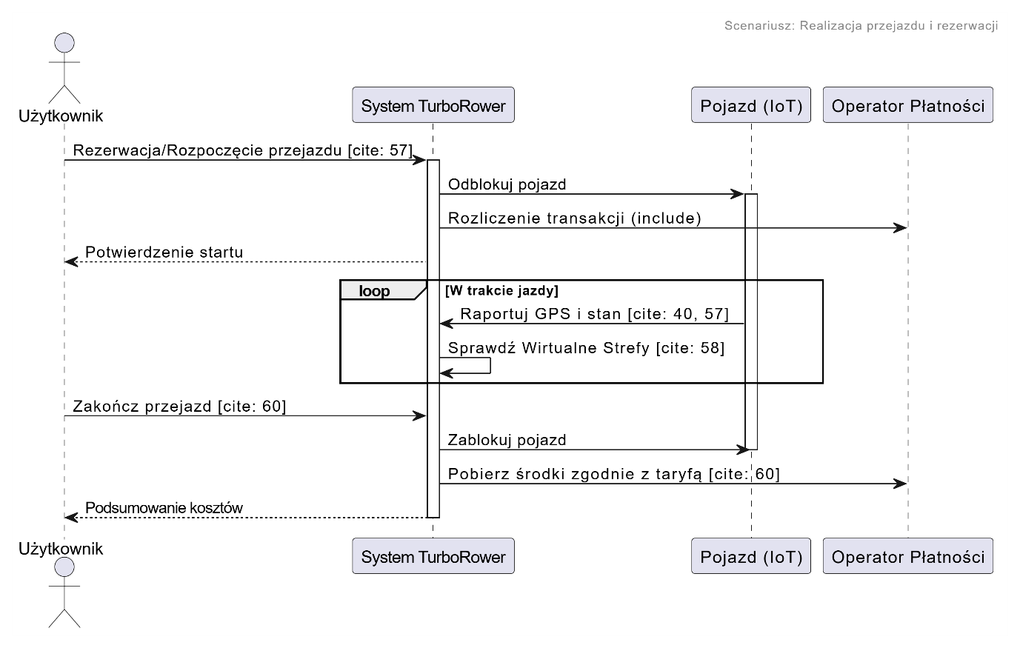

Scenariusz: Obsługa serwisowa i ładowanie
Scenariusz opisuje automatyzację procesu utrzymania floty w pełnej sprawności technicznej.
- Aktorzy: Pojazd, Ekipa Terenowa.
- Warunki wstępne: Pojazd jest aktywny w systemie centralnym.
- Przebieg główny:
  - Pojazd automatycznie raportuje do systemu spadek poziomu baterii poniżej progu krytycznego lub błąd modułu technicznego.
  - System generuje Zlecenie serwisowe zawierające numer seryjny pojazdu, jego dokładną lokalizację GPS oraz typ usterki.
  - Pracownik Ekipy Terenowej otrzymuje powiadomienie o nowym zadaniu w swoim panelu mobilnym.
  - Pracownik lokalizuje pojazd w terenie za pomocą współrzędnych GPS dostarczonych przez system.
  - Pracownik wymienia baterię na naładowaną lub transportuje uszkodzony pojazd do serwisu stacjonarnego.
  - Po wykonaniu czynności pracownik oznacza zlecenie jako "zrealizowane", co przywraca pojazd do statusu "dostępny" na mapie dla użytkowników.
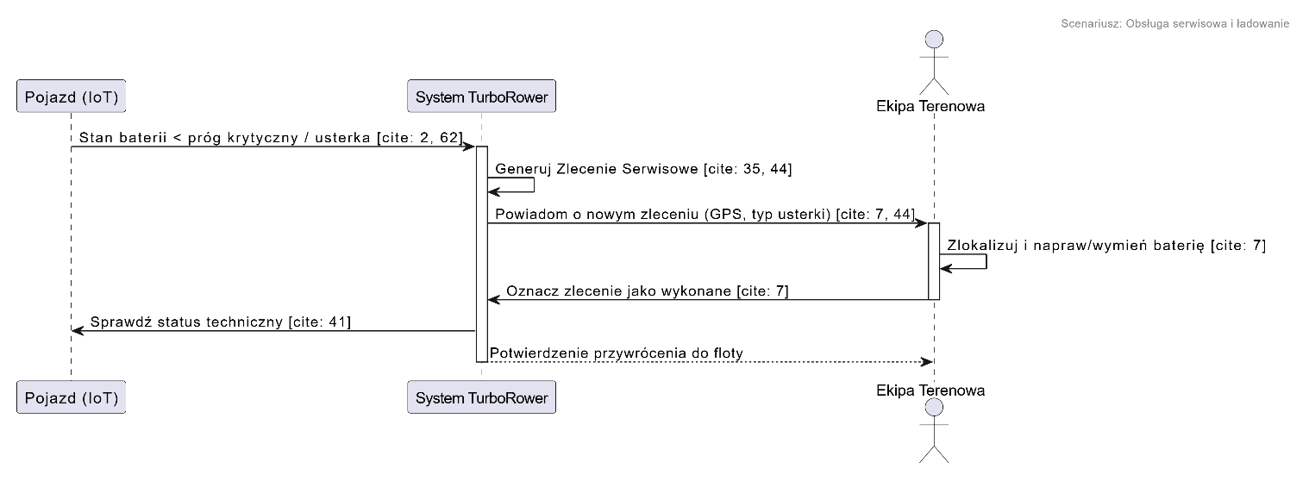

Scenariusz: Próba zakończenia przejazdu w strefie zakazu parkowania
Scenariusz ten opisuje działanie systemu w sytuacji, gdy użytkownik próbuje pozostawić pojazd w miejscu niedozwolonym (np. w parku lub na deptaku), zdefiniowanym przez Operatora Floty.
- Aktorzy: Użytkownik , Pojazd.
- Warunki wstępne: Użytkownik jest w trakcie aktywnego przejazdu. Operator Floty zdefiniował Wirtualną Strefę z regułą „zakaz zakończenia przejazdu”.
- Przebieg:
  - Użytkownik zatrzymuje pojazd wewnątrz obszaru objętego zakazem parkowania i wybiera w aplikacji opcję „Zakończ przejazd”.
  - System weryfikuje aktualne współrzędne GPS raportowane przez Pojazd względem granic zdefiniowanej Wirtualnej Strefy.
  - System identyfikuje naruszenie reguły strefy i blokuje możliwość zakończenia wynajmu.
  - Aplikacja mobilna wyświetla komunikat o błędzie oraz informuje użytkownika, że znajduje się w strefie zakazu parkowania.
  - Pojazd emituje sygnał dźwiękowy lub świetlny, informując o braku możliwości poprawnego zablokowania urządzenia.
  - Użytkownik musi przemieścić pojazd poza granice Wirtualnej Strefy, aby system pozwolił na finalizację transakcji i naliczenie opłaty końcowej

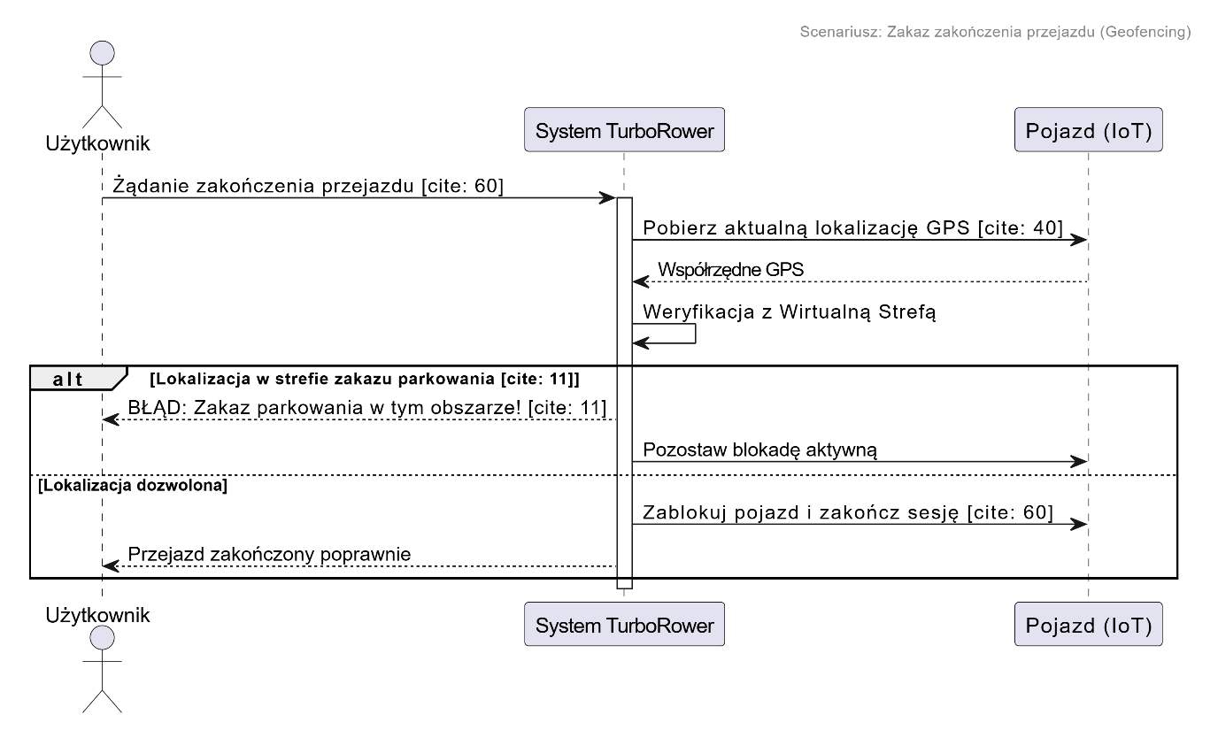

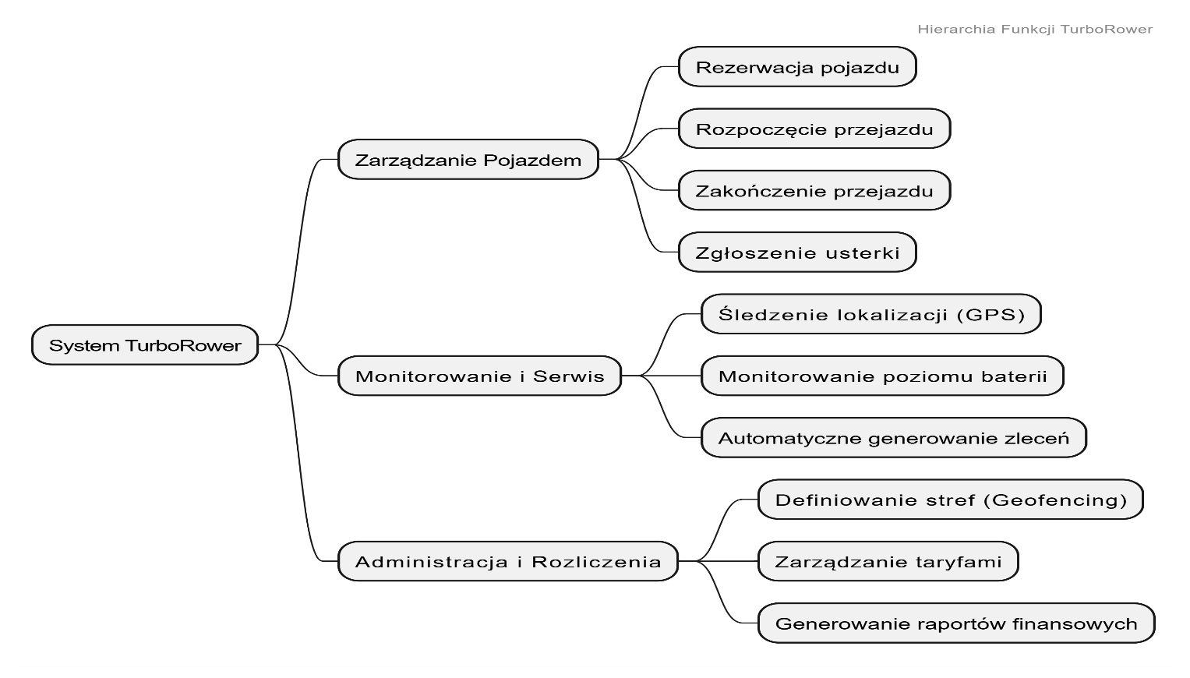
Diagram Hierarchii Funkcji

